10.11.2019 г. № 276
РОССИЙСКАЯ ФЕДЕРАЦИЯ
ИРКУТСКАЯ ОБЛАСТЬ
БАЯНДАЕВСКИЙ РАЙОН
МУНИЦИПАЛЬНОЕ ОБРАЗОВАНИЕ «БАЯНДАЙ»
АДМИНИСТРАЦИЯ
ПОСТАНОВЛЕНИЕ

ОБ УТВЕРЖДЕНИИ ГЕНЕРАЛЬНОЙ СХЕМЫ ОЧИСТКИ ТЕРРИТОРИИ МУНИЦИПАЛЬНОГО ОБРАЗОВАНИЯ «БАЯНДАЙ»

В соответствии с Федеральными законами от 06.10.2003 № 131-ФЗ «Об общих принципах организации местного самоуправления в Российской Федерации», от 10.01.2002 № 7-ФЗ «Об охране окружающей среды», от 24.06.1998 № 89-ФЗ «Об отходах производства и потребления», постановлением Государственного комитета Российской Федерации по строительству и жилищно-коммунальному комплексу от 21.08.2003 № 152 «Об утверждении «Методических рекомендаций о порядке разработки генеральных схем очистки территорий населенных пунктов Российской Федерации», а также в целях обеспечения экологического и санитарно-эпидемиологического благополучия населения муниципального образования «Баяндай» и охраны окружающей среды, руководствуясь Уставом муниципального образования «Баяндай», администрации муниципального образования «Баяндай»

ПОСТАНОВЛЯЕТ:

1. Утвердить Генеральную схему очистки территории муниципального образования «Баяндай» (Приложение 1).
2. Обнародовать настоящее постановление в средствах массовой информации.
3. Контроль за исполнением настоящего постановления возложить на заместителя главы администрации (Дубровину Т.Ф.).

И.О. главы администрации МО «Баяндай»
Андреянов З.И.

УТВЕРЖДАЮ:
Глава муниципального образования «Баяндай»

____________З.И.Андреянов
«___» ____________ 2019 г.
М.П.
СОГЛАСОВАНО
Начальник территориального отдела
Управления Роспотребнадзора по Иркутской областив Эхирит-Булагатском, Баяндаевском, Осинском, Боханском, Усть-Удинском, Качугском,
Жигаловском и Ольхонском районах
________________ С.А. Чернаков
«___»_____________ 2019 г.
М.П.

Генеральная схема санитарной очистки
муниципального образования
«Баяндай»

с. Баяндай
1.Основание для разработки Генеральной схемы очистки территории муниципального образования «Баяндай»
Санитарная очистка населенных пунктов – одно из важнейших санитарно-гигиенических мероприятий, способствующих охране здоровья населения и окружающей природной среды, включает в себя комплекс работ по сбору, удалению, обезвреживанию и переработке коммунальных отходов, а также уборке территорий населенных пунктов. Очистка и уборка территорий населенных пунктов – одно из важнейших мероприятий, направленных на обеспечение экологического и санитарно-эпидемиологического благополучия населения и охраны окружающей среды. Генеральная схема является программным документом, который определяет направление развития данной сферы деятельности на территории муниципального образования «Баяндай», дает объективную оценку и возможность принятия руководителями органов местного самоуправления и руководителями специализированных в данной сфере предприятий всех форм собственности, правильных решений в сфере санитарной очистки и обращения с отходами на подведомственных территориях.
Генеральная схема определяет очередность осуществления мероприятий, объемы работ по всем видам санитарной очистки, методы сбора, удаления, обезвреживания и переработки отходов. Генеральная схема является одним из инструментов реализации Федерального закона от 10.01.2002 № 7-ФЗ «Об охране окружающей среды», Федерального закона от 24.06.1998 № 89-ФЗ «Об отходах производства и потребления», Федерального закона от 30.03.1999 № 52-ФЗ «О санитарно-эпидемиологическом благополучии населения». Генеральная схема разрабатывается в соответствии с Методическими рекомендациями «О порядке разработки генеральных схем очистки территорий населенных пунктов Российской Федерации», утвержденными постановлением Госстроя России № 152 от 21.08.2003 г. и СанПиН 42-128-4690-88 «Санитарными правилами содержания территорий населенных мест». Система санитарной очистки и уборки территории населенных мест должна предусматривать рациональный сбор, быстрое удаление, надежное обезвреживание и экономически целесообразную утилизацию бытовых отходов (хозяйственно-бытовых, в том числе пищевых отходов из жилых и общественных зданий, предприятий торговли, общественного питания и культурно-бытового назначения; жидких из неканализованных зданий; уличного мусора и смета и других бытовых отходов, скапливающихся на территории населенных пунктов) в соответствии с Генеральной схемой очистки населенного пункта, утвержденной постановлением администрации муниципального образования «Баяндай».

2.Определения и термины

В настоящей схеме применяют следующие термины с соответствующими определениями:

Бытовые отходы | отходы потребления, образующиеся в бытовых условиях в результате жизнедеятельности населения
Вид отходов | совокупность отходов, которые имеют общие признаки в соответствии с системой классификации отходов
Вторичные материальные ресурсы (вторсырье) | отходы потребления, которые используются вместо первичного сырья для производства продукции, выполнения работ или получения энергии
Генеральная схема очистки территории муниципального образования | муниципальный нормативный правовой акт, определяющий и обеспечивающий организацию рациональной системы сбора, регулярного удаления, размещения, а также методов сбора, обезвреживания  и переработки отходов, необходимое количество спецмашин, механизмов, оборудования и инвентаря для системы очистки и уборки территорий населенных пунктов, целесообразность строительства, реконструкции или рекультивации объектов размещения или переработки отходов
Использование отходов | применение отходов для производства продукции, выполнения работ, оказания услуг или для получения энергии
Коммунальные отходы | отходы от домовладений, включая ЖБО и КГО, отходы, образующиеся в офисах, торговых предприятиях, мелких промышленных объектах, школах, больницах, других муниципальных учреждениях и других объектах городской инфраструктуры
Несанкционированные свалки отходов | территория для размещения промышленных и бытовых отходов, эксплуатируемая без согласования с исполнительной властью, эксплуатируемая с отклонениями от требований санитарно-эпидемиологического надзора
Обращение с отходами | деятельность, в процессе которой образуются отходы, а также деятельность по сбору, использованию, обезвреживанию, транспортированию, размещению отходов
Отходы | остатки продуктов или дополнительный продукт, образующиеся в процессе или завершении определенной деятельности и не используемые в непосредственной связи с этой деятельностью
Полигон захоронения отходов | комплекс природоохранных сооружений, предназначенных для централизованного сбора, обезвреживания и захоронения ТБО, предотвращающий попадание вредных веществ  в окружающую среду, загрязнения атмосферы, почвы, поверхностных и грунтовых вод, препятствующий распространению грызунов, насекомых и болезнетворных организмов
Сбор отходов | любая операция, являющаяся подготовительной  к транспортировке или размещению отходов
Свалка | местонахождение отходов, использование которых в течение обозримого срока не предполагается
Свойства отходов | качественная определенность отходов рассматриваемого вида, соответствующая данному промежутку времени и проявляющаяся как способность этих отходов к известной смене состояний или пребыванию в известном состоянии за этот промежуток времени
Сортировка отходов | разделение и/или смешение отходов согласно определенным критериям на качественно различающиеся составляющие
Твердые и жидкие бытовые отходы | отходы, образующиеся в результате жизнедеятельности населения (приготовление пищи, упаковка товаров, уборка и текущий ремонт жилых помещений, крупногабаритные предметы домашнего обихода, бытовая техника, товары и продукция, утратившие свои потребительские свойства, фекальные отходы нецентрализованной канализации и др.)

3. Нормативные ссылки

Градостроительный кодекс Российской Федерации.
Федеральный закон от 06.10.2003 № 131-ФЗ «Об общих принципах организации местного самоуправления в Российской Федерации».
Федеральный закон от 30 марта 1999 № 52-ФЗ «О санитарно-эпидемиологическом благополучии населения».
Федеральный закон от 24 июня 1998 г. № 89-ФЗ «Об отходах производства и потребления».
Постановление Правительства РФ от 10.02.1997 г. № 155 (в редакции постановлений от 13.10.1997 г. № 1303; от 15.09.2000 г. № 694; от 01.02.2005 г. № 49) «Об утверждении Правил представления услуг по вывозу твердых и жидких бытовых отходов».
Постановление Коллегии Госстроя РФ от 22.12.1999 г. № 7 «Концепция обращения с твердыми бытовыми отходами в Российской Федерации МДС 13-82000».
Постановление Госстроя России от 21 августа 2003 г. № 152 «Методические рекомендации о порядке разработки генеральных схем очистки территорий населенных пунктов Российской Федерации МДК 7-01 2003.
СанПиН 42-128-4690-88 «Санитарные правила содержания территорий населенных мест».
СанПиН 217 1322-03 «Гигиенические требования к размещению и обезвреживанию отходов производства и потребления».
СП 217 1038-01 «Гигиенические требования к устройству и содержанию полигонов для твердых бытовых отходов».
СанПиН 217 722-98 «Гигиенические требования к устройству и содержанию полигонов для твердых бытовых отходов».
Государственный стандарт Российской Федерации «Жилищно-коммунальные услуги «Общие технические условия (в редакции постановлений Госстандарта России от 19.06.2000 г. № 158-ст, от 22.07.2003 г. № 248-ст).
ГОСТ Р50597-93 «Автомобильные дороги и улицы. Требования к эксплуатационному состоянию, допустимому по условиям обеспечения безопасности дорожного движения».
Постановление Государственного Комитета СССР по труду и социальным вопросам от 11.10.1986 г. № 400/23-34 «Об утверждении типовых норм времени на работы по механизированной уборке и санитарному содержанию населенных мест»
Инструкция по организации и технологии механизированной уборки населенных мест, утвержденная Министерством жилищно-коммунального хозяйства РСФСР 12.07.1978 г.
Приказ Департамента ЖКХ Министерства строительства РФ от 06.12.1994 № 13 «Об утверждении рекомендаций о нормировании труда работников предприятий внешнего благоустройства».
Методические рекомендации по формированию тарифов на услуги по уничтожению, утилизации и захоронению твердых бытовых отходов Государственный комитет Российской Федерации по строительной, архитектурной и жилищной политике. Институт экономики жилищно-коммунального хозяйства. Москва 2003 г.
Решение Думы муниципального образования «Баяндай» № 146 от 25.10.2017 «Об утверждении Правил благоустройства территории муниципального образования «Баяндай»».

4. Исходные данные

Муниципальное образование «Баяндай» образовано в соответствии с законом Усть-Ордынского Бурятского автономного округа № 67-ОЗ от 30.12.2004 г. «О статусе и границах муниципальных образований Аларского, Баяндаевского, Бохонского, Нукутского, Осинского, Эхирит-Булагатского районов Усть-Ордынского Бурятского автономного округа».
Сельское поселение расположено в северо-восточной части Усть – Ордынского Бурятского округа, на самой вершине водораздела Лена – Енисей. Расстояние до окружного центра п. Усть – Ордынский составляет 65 км, расстояние до областного центра г. Иркутска – 125 км. Связан с окружным и областным центрами шоссейной дорогой с асфальтовым покрытием. Сообщение с областным центром осуществляется по автодороге регионального значения «Иркутск – Качуг - Жигалово» с асфальтированным покрытием.
Общая площадь муниципального образования составляет 1742,2 га., из них земли сельскохозяйственного назначения 248,8 га.
Муниципальное образование «Баяндай» состоит из одного населенного пункта села Баяндай, который является районным центром Баяндаевского района. Население МО «Баяндай» составляет 3700 человек.
Протяженность дорог общего пользования в муниципальном образовании составляет 57,783 км км, дороги с твердым покрытием(асфальтобетон, гравий, щебень- 31,45 км, автомобильных дорог с грунтовым покрытием 26,333 км.
МО «Баяндай» граничит с юга с МО «Тургеневка», с юго-запада – с МО «Люры», с других сторон – с МО «Покровка».

5. Климат

Климат территории муниципального образования «Баяндай» резко – континентальный с продолжительной суровой зимой. Температура воздуха зимой достигает минус 40-50 С и до плюс 35-40 С летом. Устойчивый снежный покров образуется в конце ноября месяца. Число дней со снежным покровом равно 157. Зима малоснежная, масса снегового покрова 70 кг/м2, нормативный скоростной напор ветра – 38 кг/м2. Промерзание грунтов до 3,0 м. Сейсмичность – 8 баллов. Для данного климата характерны большие суточные колебания температур.
Сумма осадков в среднем за год составляет менее 300 мм. Продолжительность безморозного периода равна 62-74 дням. Первый заморозок осенью отмечен 18 августа. Сумма среднесуточных температур составляет 1350-1400º. Высота над уровнем моря равна 550--775 метров. По климатическому районированию территория поселения расположена в зонах умеренного, с коэффициентом 0,8-1,0 и недостаточного с коэффициентом 0,6-0,8, увлажнения. Оно определяется соотношением количества выпадающих осадков и теоретически возможным испарением, зависящим от величины радиационного баланса.

6. Почвы

Грунты благоприятны для строительства и представлены суглинками, супесями, песками и гравийно-галечниковыми грунтами. Почвы пригодны для выращивания сельскохозяйственных культур.

7. Гидрография

Гидрографическая сеть развита слабо и представлена одной рекой Баяндайка., получающей питание, в основном за счет атмосферных осадков.
Село Баяндай расположено в зоне плавающей мерзлоты. Грунтовые воды находятся на глубине не менее чем 200 метров.

8. Рельеф.

Рельеф определяют водораздельные пространства и врезанные формы – пади, распадки. Наивысшая абсолютная отметка рельефа составляет 682,4 м, минимальная – 650 м.

9. Социально-экономическая ситуация

Структуру населения на 2019 год можно обозначить следующим образом:
Количество наличного населения по сельскому поселению – 3773 чел.
Детей в возрасте до 18 лет 1218 человека.
Население в трудоспособном возрасте – 1919 чел.
Население старше трудоспособного возраста – 633 чел.
Демографическая ситуация, складывающаяся на территории сельского поселения характеризуется высоким уровнем рождаемости, средней смертностью, благоприятным соотношением «рождаемость-смертность».
Доля численности населения в трудоспособном возрасте от общей составляет 53 процента.

10. Социально-бытовая инфраструктура

ЖИЛИЩНЫЙ ФОНД МУНИЦИПАЛЬНОГО ОБРАЗОВАНИЯ

№  п/п | Наименование сельских поселений | Численность населения,  тыс.чел | Жилой фонд
 |  |  | Всего |  | в том числе
 |  |  |  |  | Муниципальный |  | Ведомственный |  | Частный
 |  |  | ед. | т.м² | ед. | т.м² | ед. | т.м2 | ед. | т.м²
1 | Баяндай | 3700 | 1055 | 58,2 | 84 | 4,3 | 6 | 0,4 | 965 | 49,5

Средняя жилищная обеспеченность по поселению составляет 15,6 м² общей площади на человека.

11. Санитарная очистка

В соответствии со статьей 14 Федерального закона Российской Федерации от 6 октября 2003 г. N 131-ФЗ «Об общих принципах организации местного самоуправления в Российской Федерации» организация сбора и вывоза бытовых отходов и мусора относится к вопросам местного значения поселения (муниципального образования).
Администрация муниципального образования «Баяндай» получила субсидию из областного бюджета в целях софинансирования расходных обязательств муниципальных образований Иркутской области по созданию мест (площадок) накопления твердых коммунальных отходов на 2019 год. До конца текущего года на территории с. Баяндай будет оборудовано 45 контейнерных площадок и размещено 225 контейнеров. Предлагается осуществить полный охват поселения контейнерной системой очистки с оборудованием контейнерных площадок для временного хранения ТБО с твердым покрытием и применением стандартных герметических мусоросборников.
Все несанкционированные свалки на территории муниципального образования «Баяндай» подлежат ликвидации. Администрации муниципального образования необходимо разработать систему жесткого контроля над несанкционированными свалками, и создать условия, исключающие возможность их появления.
Среди населения необходимо проводить разъяснительную работу по экологическому воспитанию.

Биологические отходы

Для утилизации трупов павших животных на территории муниципального образования необходимо строительство биотермической ямы либо приобретение крематора для сжигания трупов животных.
В целях обеспечения санитарно-эпидемиологического благополучия территории МО «Баяндай», для улучшения внешнего облика и создания благополучных условий проживания граждан, а также в целях наведения порядка на улицах и прилегающих к с. Баяндай территориях регулярно проводятся месячники по санитарной очистке, благоустройству и озеленению территории с. Баяндай.

Закрепленные территории по санитарно-экологическому оздоровлению села Баяндай

№  пп | закрепленные территории | срок исполнения | исполнители
1 | Участок от моста Ольхонского тракта, мост ХПП и до местности Езы | 30.04.2019г.  30.09.2019г. | Отделение полиции №1 (дислокация с.Баяндай) МО МВД России «Эхирит-Булагатский»
2 | Участок от моста ул. Некунде до маслозавода | 30.04.2019г. 30.09.2019г. | Управление образования
3 | Ул. Петрова и прилегающая территория | 30.04.2019г | ОАО «Ростелеком» ЛТУ (Баяндаевский район)
4 | Ипподром | 30.04.2019г  30.09.2019г. | Отдел сельского хозяйства Администрации МО «Баяндай»
5 | От остановки «Нагалык» по ул. Полевая, 60 лет Октября | 30.04.2019г  30.09.2019г. | ОГБУЗ Баяндаевская РБ
6 | Бывшая база МПМК, котельная, нефтебаза и по старой трассе до «Черемушек» | 30.04.2019г  30.09.2019г. | Пожарная часть
7 | Пер. Комсомольский вдоль автодороги Баяндай-Еланцы | 30.04.2019г  30.09.2019г. | Администрация района
8 | Местность Барисан, кустарник, Стелла | 30.04.2019г  30.09.2019г. | Отдел культуры МО «Баяндаевский район»
9 | ул. Бутунаева, палисадник | 30.04.2019г  30.09.2019г. | Прокуратура и Баяндаевский судебный участок
10 | Роща, санитарная вырубка деревьев и очистка мусора с вывозкой  Ул. Лесная | 30.04.2019г  30.09.2019г. | Территориальный отдел министерства лесного комплекса Иркутской области по Баяндаевскому лесничеству
11 | 16-ти квартирный дом ул. 60 лет Октября, 2 | 30.04.2019г  30.09.2019г. | МУП «Бытовик»
12 | Несанкционированные свалки ул. Клубная, Набережная | 30.04.2019г  30.09.2019г. | Договор найма  МО «Баяндай»
13 | Ул. Заречная, нижняя скважина в районе ДРСУ | 30.04.2019г  30.09.2019г. | ДСИО
14 | Обелиск ул. Бутунаева | 30.04.2019г | Центр занятости населения
15 | Ул. Энергетиков | 30.04.2019 г  30.09.2019г. | Фирма Энергосбыт ВО Баяндаевский участок
16 | Ул. Советская, пер. Борсоева | 30.04.2019г  30.09.2019г. | ОГУЭП «Облкумэнерго» филиала «Усть-Ордынские электрические сети» Баяндаевский РЭС
17 | пер. Северный, пер. Октябрьский, ул. Парковая, ул.60 лет Октября | 30.04.2019г  30.09.2019г. | Баяндаевская станция по борьбе с болезнями животных
18 | Стадион | 30.04.2019г  30.09.2019г. | ДЮСШ
19 | ул. Гагарина от пер. Комсомольский до пер. Борсоева | 30.04.2019г  30.09.2019г. | МБДОУ Баяндаевский детский сад № 3
20 | Ул. Балдынова, Совхозная | 30.04.2019г  30.09.2019г. | Баяндаевский районный суд
21 | 12-ти квартирный дом | 30.04.2019г | Мировой суд, адвокаты
22 | Ул. Бутунаева до Лесхоза | 30.04.2019г  30.09.2019г. | Пенсионный фонд,
23 | По периметру собственной базы, местность за РЭС | 30.04.2019г  30.09.2019г. | Филиал ОАО 2ИЭСК» ВЭС Баяндаевский РЭС
24 | Ул. Клубная, пер. Клубный | 30.04.2019г  30.09.2019г. | АдминистрацияМО «Баяндай»
25 | Пер. Коммунальный, налево по ул. Некунде до моста ХПП, ул. Набережная до пер. Коммунальный | 30.04.2019г  30.09.2019г. | МБОУ Баяндаевская СОШ им. М.Б. Убодоева
26 | Участок вокруг бани, пер. Коммунальный | 30.04.2019г  30.09.2019г. | МУП Бытовик
27 | Ул. Некунде от магазина «Марс» до кафе «Туяна», пер. Борсоева | 30.04.2019г  30.09.2019г. | ОГБУСО «Комплексный центр социального обслуживания населения Баяндаевского и Эхирит-Булагатского районов»  Педранова Г.И.
28 | Ул. Некунде от маслозавода до кафе «Туяна» | 30.04.2019г  30.09.2019г. | Баяндаевское СЕЛЬПО
29 | Ул. Гагарина от МСО до ул. Советской | 30.04.2019г  30.09.2019г. | Казначейство
30 | Ул. Гагарина от пер. Коммунальный до Рай. Суда и ул. Некунде | 30.04.2019г  30.09.2019г. | Детский сад № 3

Сбор твердых бытовых отходов на территории
муниципального образования «Баяндай»

Отходы разделяют на отходы производства и отходы потребления. На территории муниципального образования образуются как отходы производства, так и отходы потребления, образовывающиеся в результате жизнедеятельности населения. К отходам потребления можно отнести мусор от уборки жилых и административных помещений, образовавшийся в результате проведения ремонтных работ строительный мусор, продукция, которая утратила свои потребительские свойства – это предметы обихода, различные виды упаковочной тары (полиэтилен, ПЭТ бутылки, стекло и т.д.), отработанные автомобильные покрышки, автомобильные аккумуляторы, мебель, бытовая техника.
Для организации сбора и складирования бытовых отходов и мусора от территории муниципального образования используется санкционированная свалка ТБО, расположенная в 8-х км. по автодороге Баяндай-Еланцы. Площадь свалки – 4,0 га. Санитарное состояние удовлетворительное.
Сбором, организацией вывоза к месту складирования занимается субоператор ООО «Байкал-Азиятрейд».
В настоящее время на территории поселения имеется 40 необорудованных площадок накопления ТКО, на которых располагается 70 контейнеров.
Сбор крупногабаритных отходов: старая мебель, велосипеды, остатки от текущего ремонта жилых помещений – должны собираться на специально отведенные площадки и по заявкам вывозиться субоператором.
Собственники, владельцы, пользователи и арендаторы жилых домов обязаны:
- содержать в чистоте свои участки, палисадники, придомовые территории на расстоянии 5 метров по всему периметру земельного участка, выезды на проезжую часть дороги;
- своевременно удалять отходы, содержимое выгребных ям, грязь и снег своими силами и средствами;
- не допускать сжигания, захоронения в земле и выбрасывания на улицу отходов, трупов животных, пищевых отбросов и фекальных нечистот.

Разработана схема установки контейнеров по частному сектору

№ | Адрес места нахождения | Минимальное расстояние в метрах от жилых домов, площадок и т.д.
1 | с. Баяндай, ул. Набережная, 2А | 20
2 | с. Баяндай, ул. Некунде, 79 А | 26
3 | с. Баяндай, ул. Клубная, 1 А | 26
4 | с. Баяндай, ул. Ленина, 13 | 20
5 | с. Баяндай, ул. Петрова, 7 А | 25
6 | с. Баяндай, ул. Строительный, 2А | 25
7 | с. Баяндай, ул. Парковая, 9 А | 21
8 | с. Баяндай, ул. 60 лет Октября, 14 | 30
9 | с. Баяндай, ул. Модогоева, 2 А | 21
10 | с. Баяндай, ул. Гагарина, 78 Б | 33
11 | с. Баяндай, ул. Генерала Иванова, 17 В | 25
12 | с. Баяндай, ул. Энергетиков, 9 А | 25
13 | с. Баяндай, ул. Юбилейная, 2 А | 32
14 | с. Баяндай, ул. Кооперативный, 6 А | 25
15 | с. Баяндай, ул. Заречная, 26 А | 30
16 | с. Баяндай, ул. Гагарина, 1 | 50
17 | с. Баяндай, ул. Советская, 130 А | 21
18 | с. Баяндай, пер. Клубный, 6 А | 25
19 | с. Баяндай, ул. Первомайская, 1 А | 50
20 | с. Баяндай, ул. Дорожная, 16 Б | 35
21 | с. Баяндай, ул. 60 лет Октября, 17 А | 25
22 | с. Баяндай, ул. Российская, 9 Б | 20
23 | с. Баяндай, ул. Южная, 1 Б | 28
24 | с. Баяндай, ул. Некунде, 144 А | 20
25 | с. Баяндай, ул. Лесная, 4 | 33
26 | с. Баяндай, ул. Заречная, 6 | 26
27 | с. Баяндай, ул. Заречная, 28 Б | 35
28 | с. Баяндай, ул. Советская, 103 А | 28
29 | с. Баяндай, ул. Конева, 1 А | 38
30 | с. Баяндай, ул. Молодежная, 1 А | 30
31 | с. Баяндай, ул. Советская, 1 А | 25
32 | с. Баяндай, ул. Некунде, 141 А | 35
33 | с. Баяндай, ул. Некунде, 80 В | 25
34 | с. Баяндай, ул. Некунде, 27 А | 20
35 | с. Баяндай, ул. Советская, 37 А | 25
36 | с. Баяндай, ул. Советская, 61 В | 20
37 | с. Баяндай, пер. Октябрьский, 1 А | 21
38 | с. Баяндай, ул. Гагарина, 41 Б | 25
39 | с. Баяндай, ул. Генерала Иванова, 7 Б | 25
40 | с. Баяндай, ул. Генерала Иванова, 21 В | 20
41 | с. Баяндай, ул. Генерала Иванова, 37 А | 25
42 | с. Баяндай, ул. Урбаева, 1 А | 31
43 | с. Баяндай, ул. Полевая, 1 Д | 24
44 | с. Баяндай, ул. Полевая, 5 Д | 20
45 | с. Баяндай, ул. Бутунаева, 5 Б | 21

СХЕМА МЕСТ РАСПОЛОЖЕНИЯ КОНТЕЙНЕРНЫХ ПЛОЩАДОК

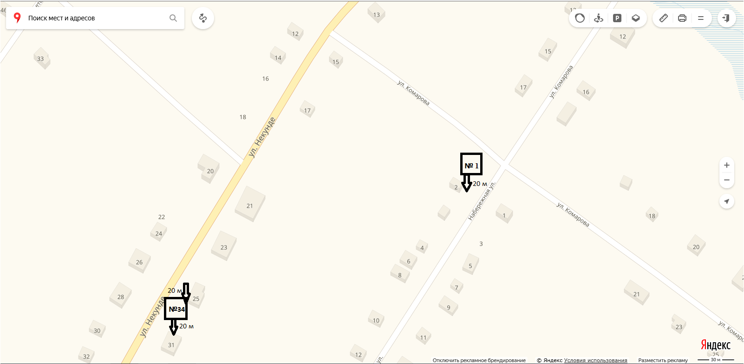
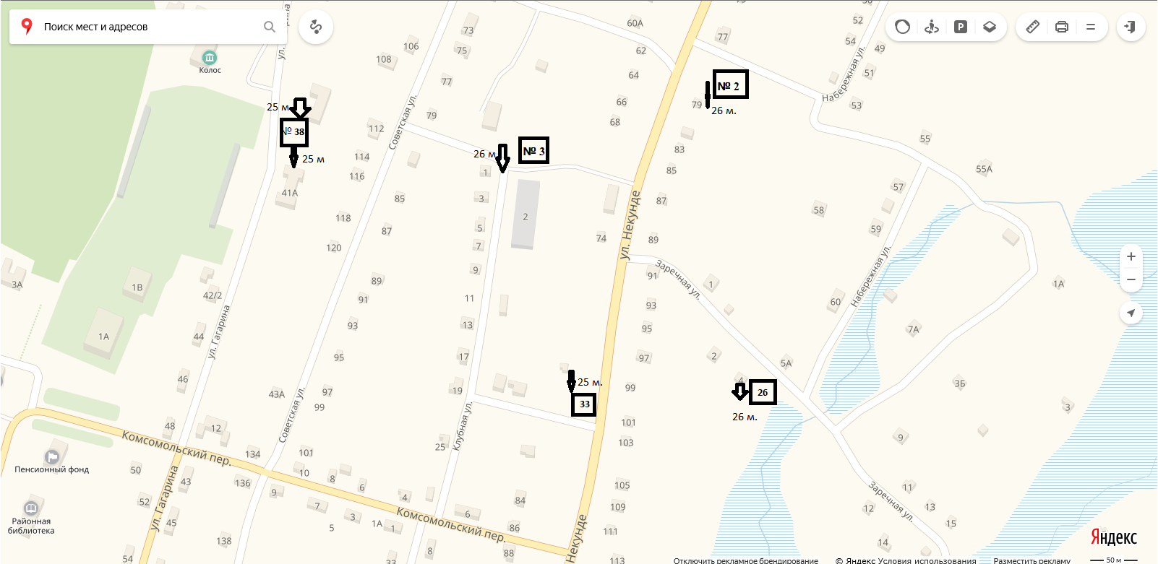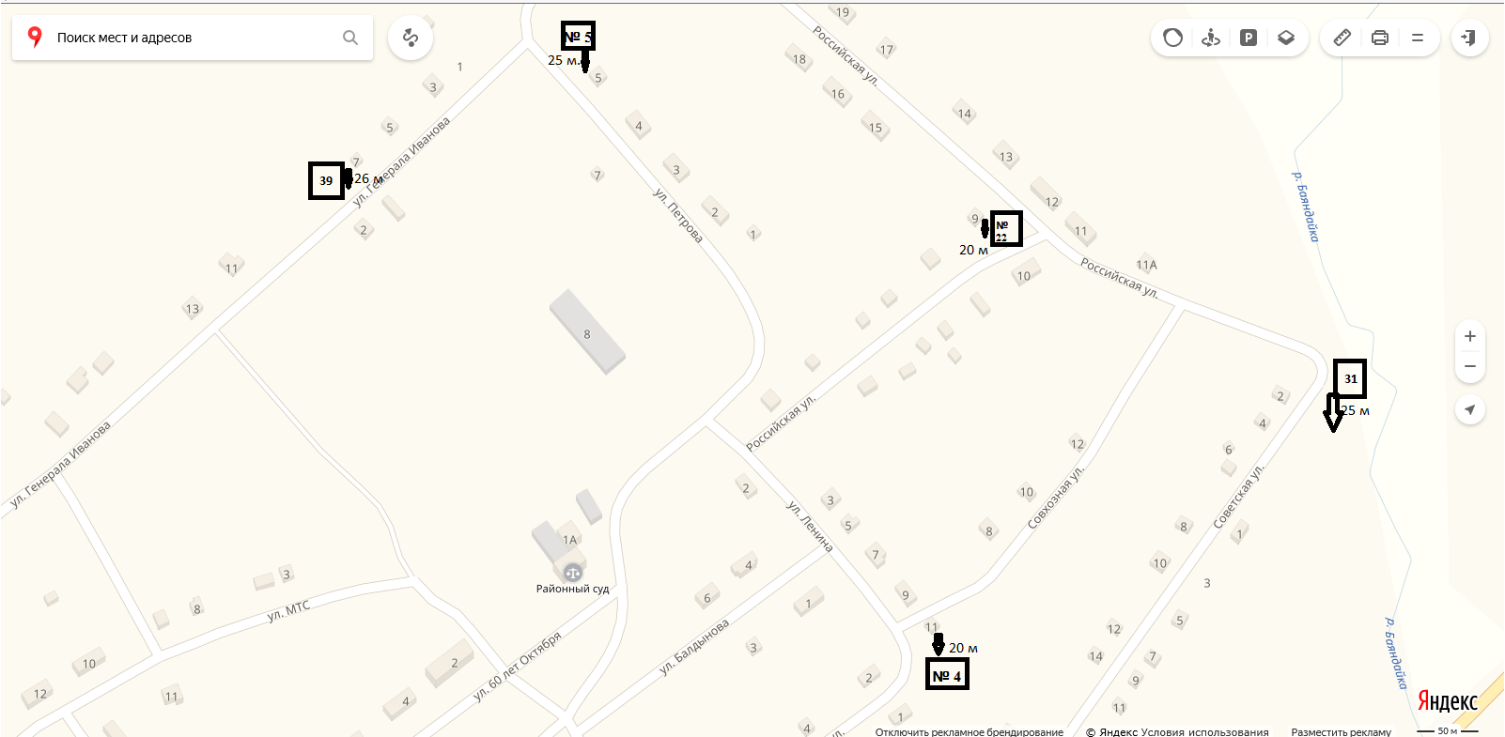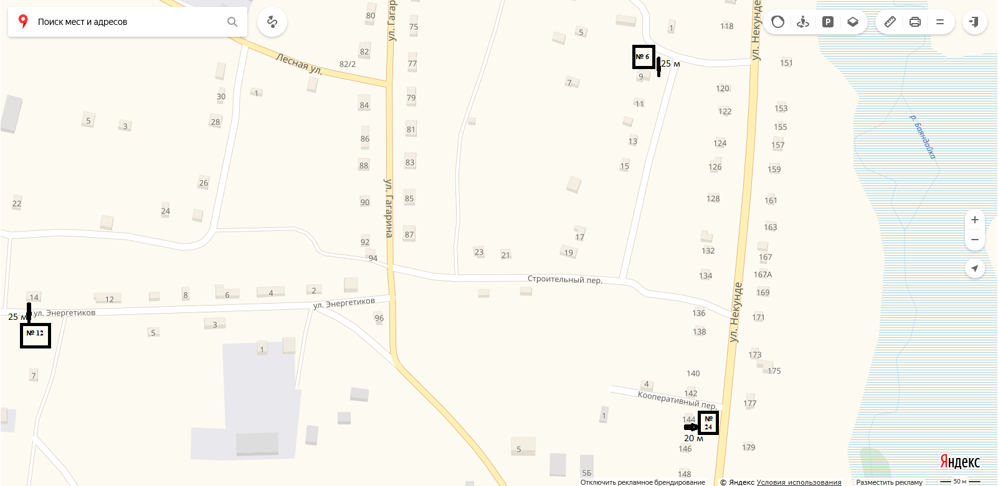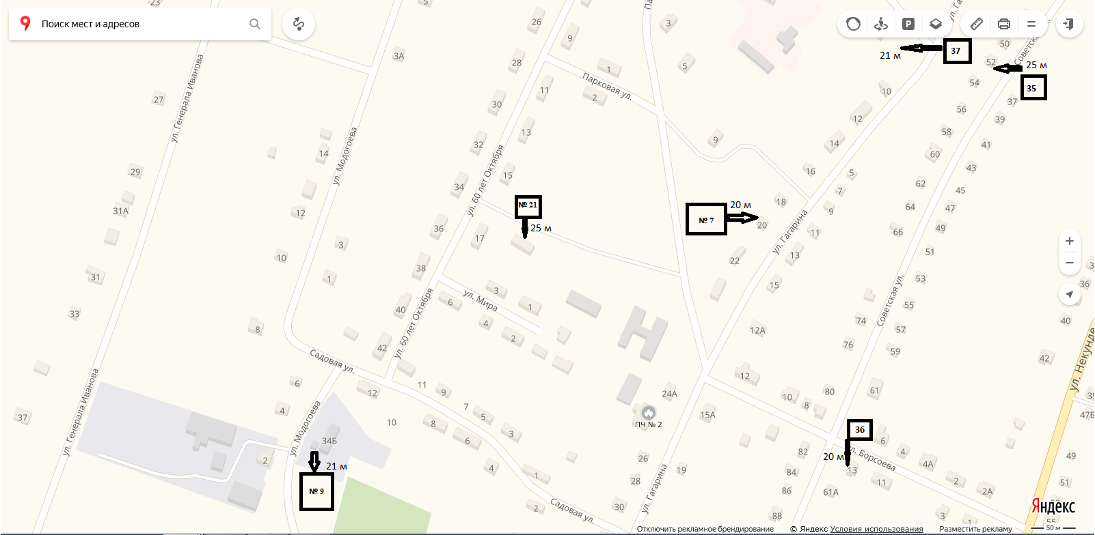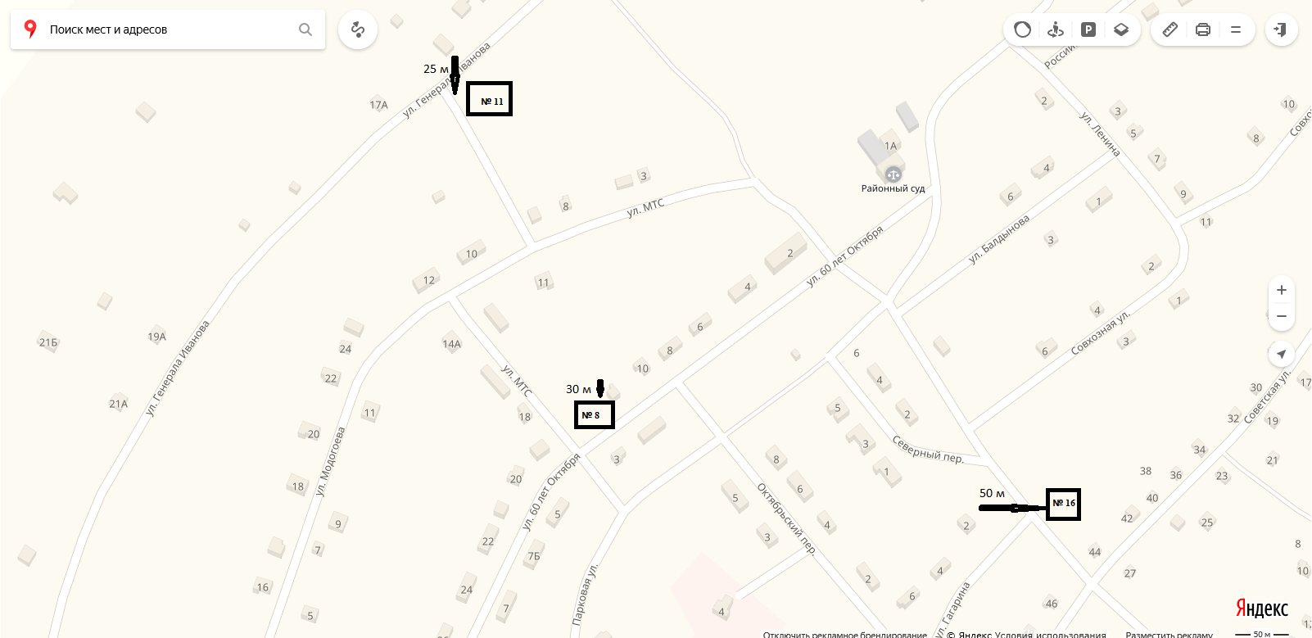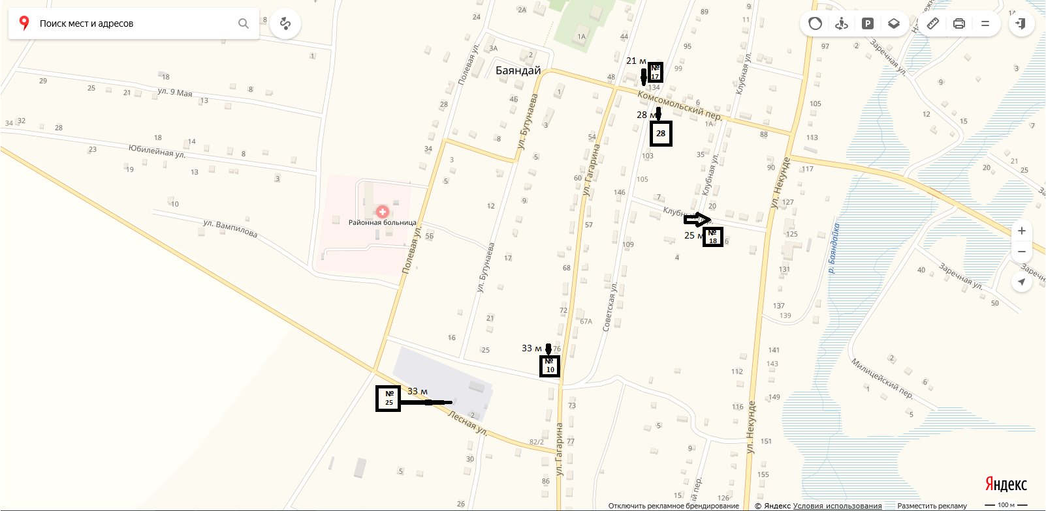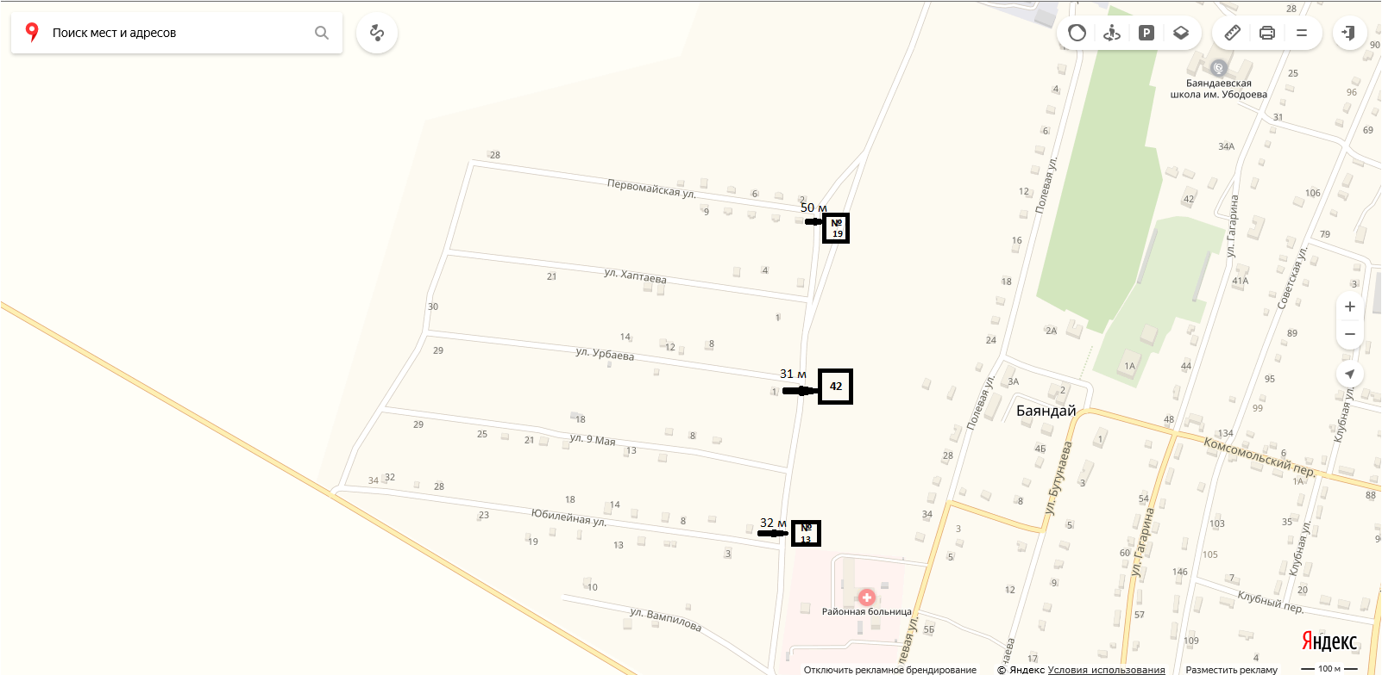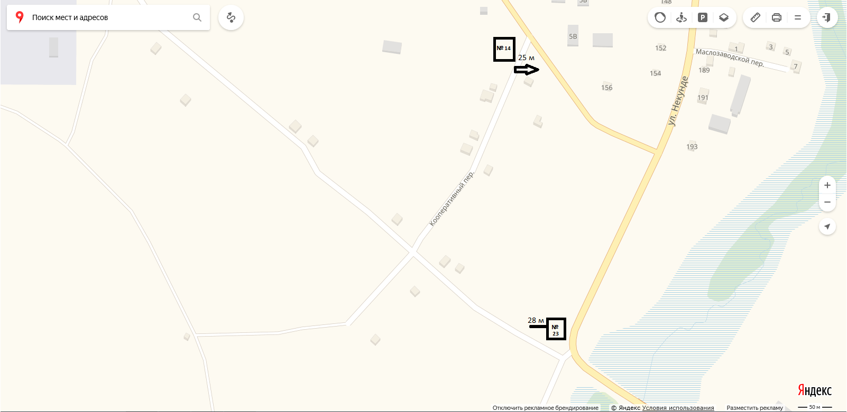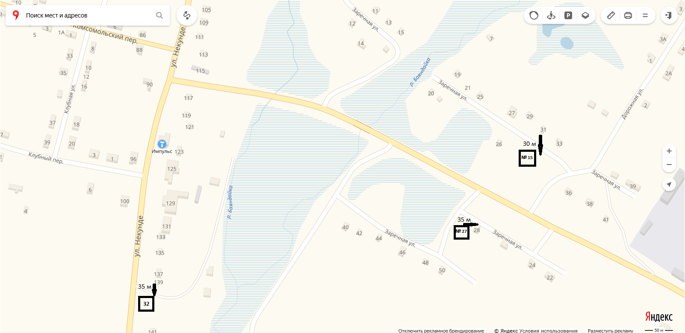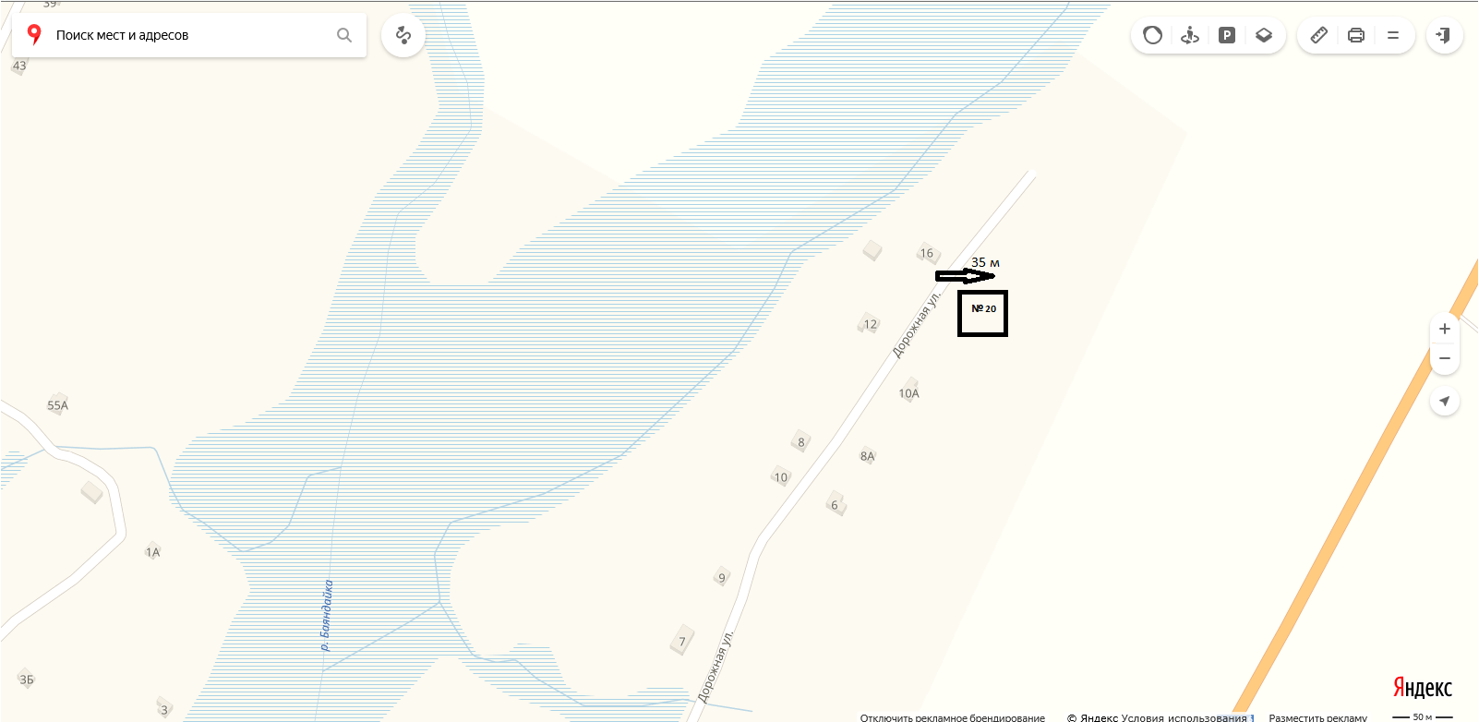

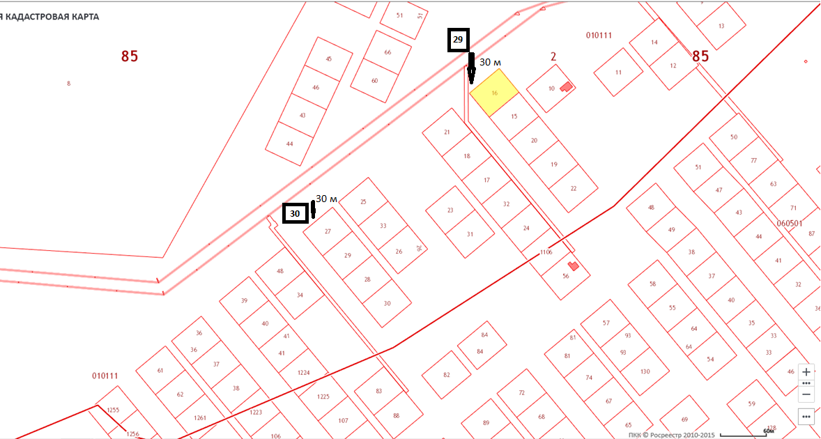

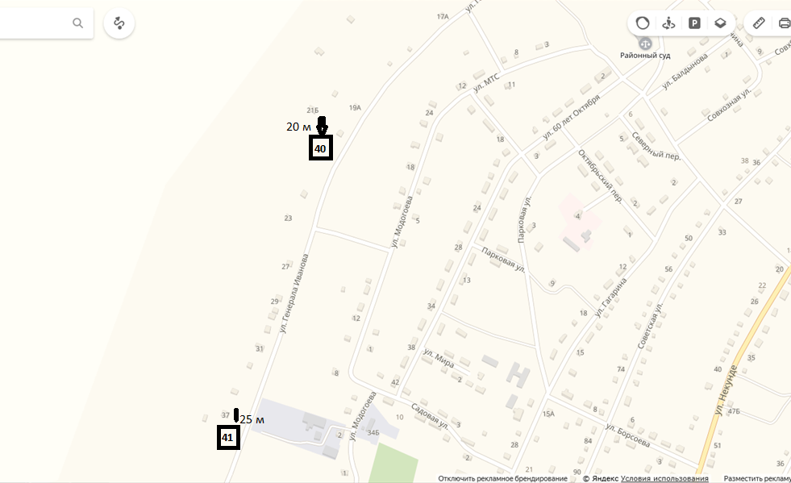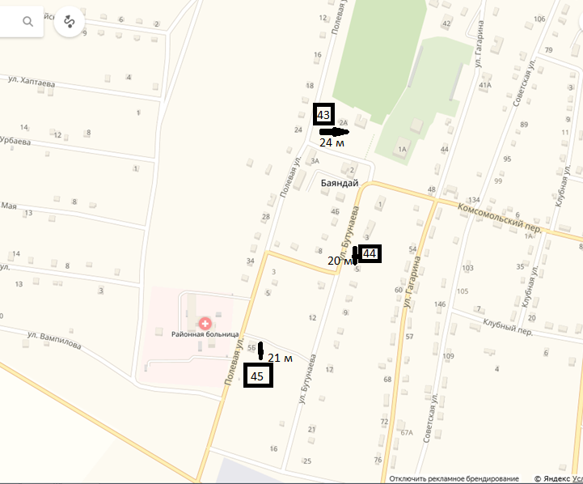

Содержание и уборка придомовых и обособленных территории

Объектами очистки являются территории домовладений, проезды, объекты культурного бытового назначения, территории учреждений и организаций.
Общая протяженность дорог муниципального образования составляет 57,7 км., Уборка улиц в зимний период от снега и наката осуществляется трактором МТЗ-82 с навесным оборудованием.
Уборка улиц, кюветов, съездов, площадок, территорий прилегающих к объектам и домовладениям, в летний период времени осуществляется юридическими и физическими лицами, в ведении или собственности которых находятся данные территории. Незакрепленные территории, требующие уборки, обслуживаются силами администрации муниципального образования с привлечением лиц, направленных для выполнения общественных работ уполномоченными службами. У входа в административные здания, объекты социальной сферы, магазины установлены урны. Собственники объектов торговли обеспечивают содержание территории прилегающей к объектам не менее 5 метров по периметру объекта.
Выпас сельскохозяйственных животных осуществляется в специально отведенных администрацией муниципального образования местах.
В целях решения вопросов по уборке и содержанию в чистоте мест общего пользования, благоустройства и озеленения территории населенных пунктов поселения Решением Думы муниципального образования «Баяндай» утверждены «Правила благоустройства территории муниципального образования «Баяндай».

Основные проблемы и недостатки системы санитарной очистки территории муниципального образования

Вывоз бытовых отходов на территории муниципального образования осуществляется на санкционированную свалку, которая включена в генеральный план развития территории и не обустроена в соответствии с санитарными нормами. Но расположена на площадке с плотным покрытием и на значительном расстоянии от населенных пунктов. Это приводит все же к проникновению загрязняющих веществ в почву.
У части населения отсутствует культура обращения с бытовыми отходами, в результате чего часть населения не вывозит ТБО, строительный мусор и другие отходы на полигон, а выбрасывает его вдоль дорог, на пустырях и близлежащих лесных массивах, устраивая несанкционированные навалы мусора.
Отсутствует разработанная система снижения объема отходов, сортировка поступающих на утилизацию отходов (раздельный сбор, сортировка, вторичное использование).
До конца не ликвидированы стихийные свалки на территории поселения.
Не все площадки сбора мусора обустроены согласно требований санитарных норм.

Пути решения проблем в сфере санитарной очистки

Ликвидация не санкционированных свалок ТБО расположенных в границах жилой застройки, в связи с несоответствием санитарным требованиям с последующим проведением рекультивации земель;
организация планово-регулярной системы очистки населенного пункта поселения, своевременного сбора и вывоза отходов на санкционированный полигон ТБО;
сбор, транспортировка и обезвреживание всех видов отходов;
организация плановой уборки территорий от мусора, снега;
организация раздельного сбора отходов и удаление вторичного сырья;
организация оборудования контейнерных площадок для селективного сбора отходов согласно требований санитарных норм и увеличение их количества;
профилактическая работа с населением, организациями и учреждениями по вопросу недопустимости образования стихийных свалок мусора и промышленных отходов, о необходимости содержания в надлежавшем состоянии своих территорий;
распространение среди населения экологических знаний с использований средств массовой информации, наглядной агитации, раздаточных материалов.
Решение этих задач позволит обеспечить функционирование системы сбора, вывоза и утилизации отходов, что в свою очередь повлияет на качество окружающей среды и экологической безопасности на территории муниципального образования «Баяндай».
Экологическая обстановка в муниципальном образовании «Баяндай» в настоящее время относительно благополучная и стабильная.

И.о. главы администрации МО «Баяндай»
Андреянов З.И.

